110305

Le curé de Saint Gilles
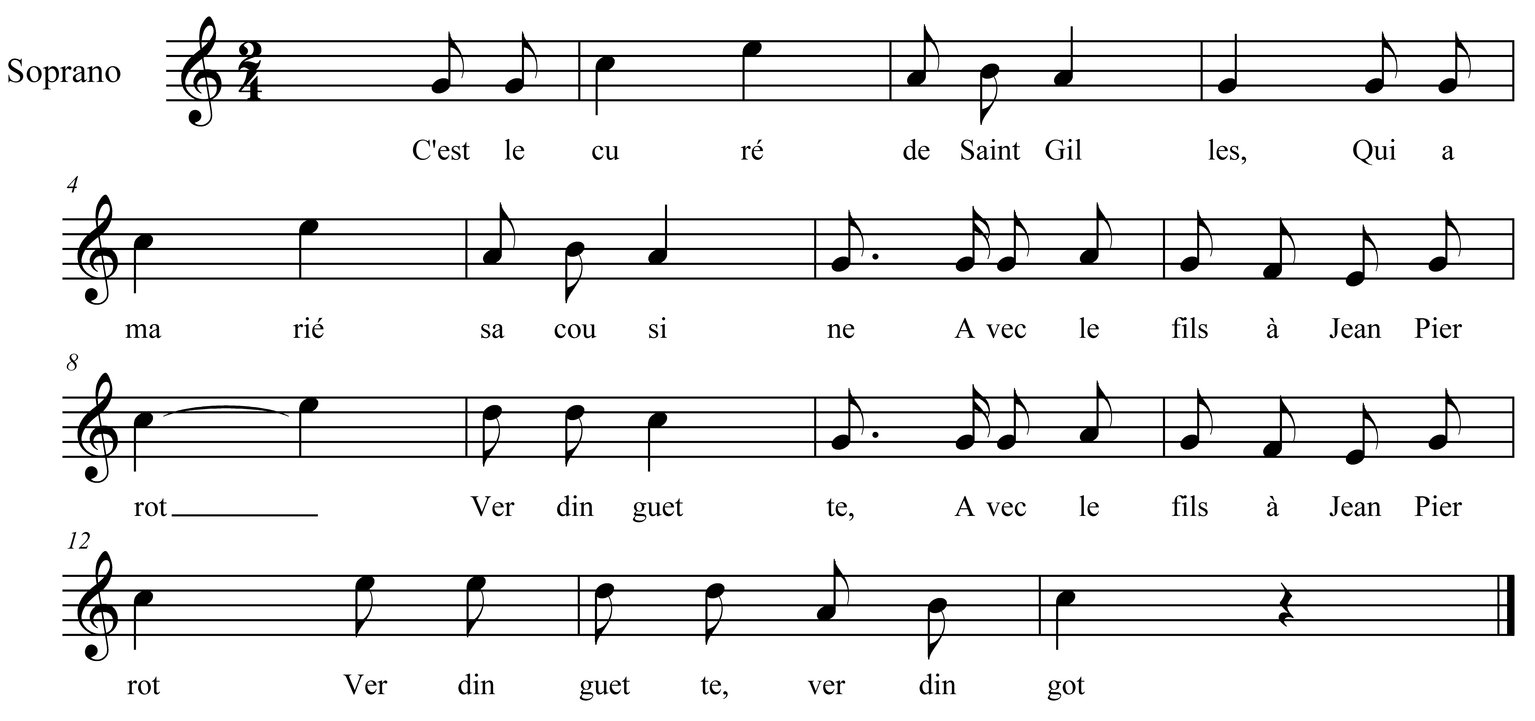

C'est le curé de Saint Gilles
Qui a marié sa cousine
Avec le fils à Jean Pierrot

Verdinguette
Avec le fils à Jean Pierrot

Verdinguette, Verdingot

Il y a donné en mariage
Un' côt'lette de formage
Et du beurr' ses pleins sabots

Verdinguette
Et du beurr' ses pleins sabots.

Verdinguette, verdingot

Quand il entra dans l'église,
Le marié prit d' l'eau bénite
Dans le fond de son chapeau

Quand ça fut à la saint' table
Les poeils (a) couraient quatre à quatre
Et les puc's au grand galop

Et quand ça fut au sanctusse
La mariée tua ses puces
Avec le talon d' son sabot,

Quand ça fut pour s' mettr' à table
Les rats couraient quatre à quatre,
Et les souris dans l'fricot

Quand ça fut sur les minuit
La mariée pissa-t- au lit
C'était faut' d'avoir un pot

Le marié fut plus honnête,
Il pissa par la fenêtre
Sur la tête à Jean..... ot (b)

- poeills : poux
b) sur la tête à .. un nom qui rime avec Verdingot, choisi parmi les
invités

